立命館大学技術士会 口頭模擬試験のご案内

令和3年10月
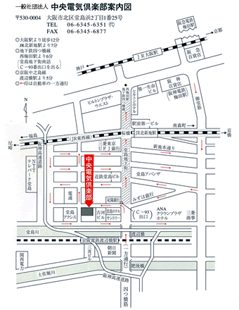
以下の要領で口頭模擬試験を実施します。

日時： 11月13日(土) 13時～16時
(終了時間は受講者数により調整あり)
場所： （一社）中央電気倶楽部205号室
参加費 ： 1,000円（資料印刷代）
申し込み： ①この申込書 ②二次試験受験申込用紙コピー ③受験当日の論文をできるだけ復元したもの（あれば）。 以上をpdfにして、以下のメールアドレスまで申し込んで下さい。

立命館大学技術士会事務局
企画・窓口担当 rits.kikaku.mado@gmail.com

申込書
氏名
卒業年
受験部門 |  |  | 部門
選択科目
連絡先 | 電話
 | メール
要望事項があれば

